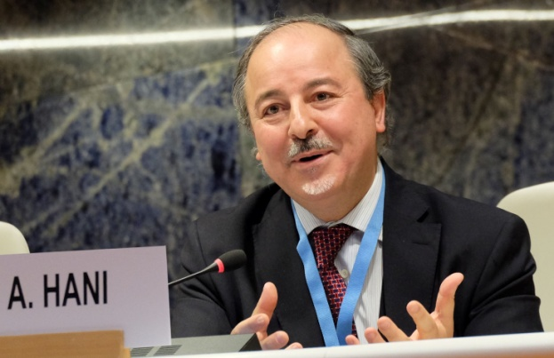
Nom et prénom : HANI Abdelwahab
Défenseur des droits humains, Consultant

Date et lieu de naissance : 18 Janvier 1965, Sfax-Tunisie

Langues de travail:
Arabe (native) - Français (excellent)
Anglais (pratique) - Espagnol (lecture)

Situation / Fonction actuelle :

- Membre du Comité des Nations Unies Contre la Torture (CAT), Rapporteur de suivi des recommandations
- Membre du conseil de l’« Association pour la prévention de la torture » (APT)
- Expert membre de « CTI (Convention Againts Torture Initiative) Group of Friends »

Principales activités professionnelles :

- Formation et Conseil en Droits de l’Homme et en préventions de la torture
- Project-Manager, Traduction scientifique et technique, Paris
- Project-Manager Recherche & Développement, Biotechnologie, Compiègne
- Journaliste, éditeur et présentateur programmes TV dédiés aux droits humains, Paris-Diaspora
- Enseignant, chargé de cours et travaux pratiques "Biochimie appliquée", France

Études :
- 2000-2002: Etudes de Master ppAH en « Action humanitaire », Université de Genève
- 1999: Certificat « Évaluation et prospective de la recherche et de la technologie », (CNAM, Paris)
- 1998: Certificat « Valorisation de la recherche biologique et médicale », Université de Paris
- 1993-1997: Diplôme de Recherche « Biologie moléculaire et cellulaire », (EPHE, Paris, UTC, Compiègne)
- 1987-1991: Préparation du Diplôme de « Technologie alimentaire », (ENNTA, Tunis)

Autres activités principales dans le domaine des droits de l’homme pour le mandat du CAT:
- Conseil et formation sur les mécanismes de protection des droits humains; public cible: Défenseurs des droits humains, journalistes, Organisations de la société civile du monde arabe;
- Assistance technique auprès des États région arabe, sous l'égide de différentes organisations internationales ;
- Différentes missions de sensibilisation au profit des Etas non encore parties à la Convention sous l’égide du CTI, dans les régions MENA, Afrique, Pacifique et Caraïbe ;

Expériences passées :
- Suivi des plaintes individuelles et des rapports périodiques auprès des organes de traités notamment le (CAT) concernant des pays de la région MENA
- Préparation d’actions pénales contre la torture -Coordination de la société civile aux conférences internationales et rédaction des déclarations finales ;
- Membre fondateur « Association stratégie, prospective et évaluation de la recherche et de la technologie »
- Membre dirigeant « Alliance démocratique des maghrébins »
- Représentant permanent, auprès de l’ONU à Genève « Commission arabe des droits humains »

Publications dans le domaine des droits humains :
Des centaines d'articles de sensibilisation et d'éducation, sur la prévention de la torture, la lutte contre l'impunité, les mécanismes internationaux et régionaux et thématiques de protection, les versants de la diversité aux confluents de l'Universalité des droits humains ;

